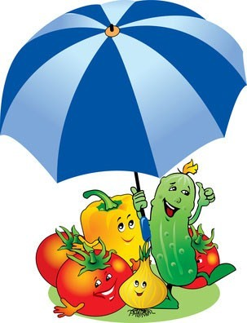В каких продуктах
Умные
продукты
Дерево держится
своими корнями,
а человек пищей.
«живут» витамины
Фолиевая кислота - в савойской капусте, шпинате, зе- леном горошке, необходима для роста и нормального кроветво- рения.
Биотин - в яичном желтке, помидорах, неочищенном рисе, соевых бобах, влияет на состоя- ние кожи, волос, ногтей и регу- лирует уровень сахара в крови.
Витамин С - в шиповнике, сладком перце, черной сморо- дине, облепихе, полезен для им- мунной системы, соединитель- ной ткани, костей, способствует заживлению ран.
Витамин D - в печени рыб, икре, яйцах, укрепляет ко- сти и зубы.
Витамин Е - в орехах и растительных маслах, защищает клетки от свободных радикалов, влияет на функции половых и эндокринных желез, замедляет старение.
Витамин К - в шпинате, салате, кабачках и белокочан- ной капусте, регулирует сверты- ваемость крови.

Хочешь быть здоровым –

всё в твоих руках!

Условные обозначения вредных воздействий пищевых добавок
О— опасный
З— запрещённый П— подозрительный Р— ракообразующий
РК— расстройства кишечника
ВК— вреден для кожи
Х— холестерин
ОО— очень опасный
РД— артериальное давление
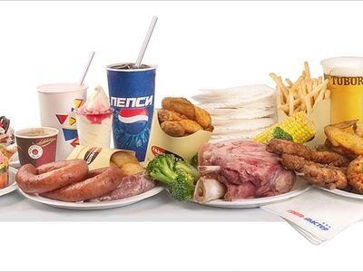С— сыпь

Человек есть то, что он ест Пепси—Е150(П), Е338(РК)
Чупа-чупс— Е330(Р)

Хубба-Бубба, Орбит, Малабар—
Е110(О), Е330(Р)

Умные продукты

Для мозга

Для зрения
В рыбьем жире, красном перце, моркови,

В каких продуктах
«живут» витамины

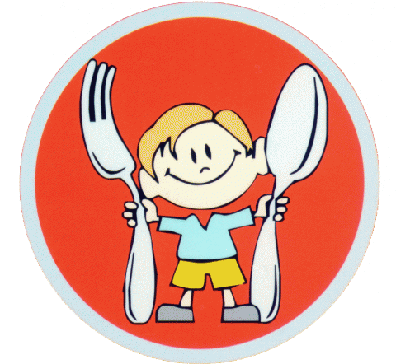Продукты, которые успешно помогают ре- бенку освоить школь- ную программу: соя,
нежирный творожок, треска, печень, горох, овсяная крупа, рис и яйца. Эти продукты содержат достаточно много холина – это витаминоподобное веще- ство, улучшающее способность нерв- ных клеток к передаче сигналов, а зна- чит, помогающее запоминать инфор- мацию и думать.

Для нервной системы
Сливочное масло, сыры, свинина, ры- ба и молоко— все эти продукты со- держат холестерин, который не смотря на свою репутацию необходим для нервной системы.

Для памяти
Мясо птицы, нежирная говядина, твердые сорта сыра, креветки и крабы содержат много цинка, напрямую вли- яющего на оперативную память и спо- собности к воспроизведению заучен- ной информации.

Для энергичности
Сахар, рис, манная и гречневая крупа, картофель, виноград, арбуз, капуста являются основными поставщиками углеводов, являющихся главными ис- точниками энергии.
щавеле, зеленом луке, красных помидорах, абрикосах, яблоках содержится витамин А , при недостатке которого в школьном воз- расте может развиться близорукость. Помните, что витамин А – жирораствори- мый витамин. И для его лучшего и быстро- го усвоения, необходимо одновременное принятие чего-нибудь жирного.

Для развития мышц
В сое, сыре, рыбе, горохе, фасоли, хлебе, молоке, твороге содержится большое коли- чество белков, необходимых детским мыш- цам для роста.

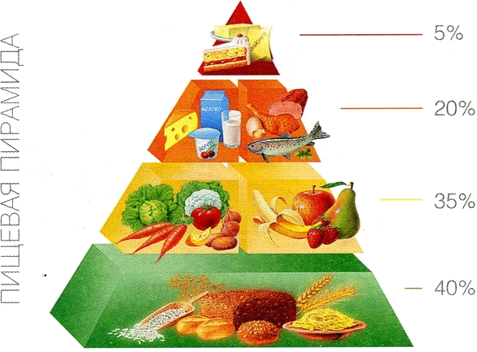

Рацион питания школьника должен быть адекватен энер- гозатратам ребёнка.

Витамин А содержится в рыбе, морепродуктах, абрикосах, печени. Он обеспечивает нормальное состояние кожи и слизистых оболочек, улучшает зрение, улучшает сопротивляемость организма в целом.
Витамин В₁ находится в рисе, овощах, птице. Он укрепляет нервную систему, память, улучшает пищеваре- ние.
Витамин В₂ находится в молоке, яйцах, брокколи. Он укрепляет волосы, ногти, положительно влияет на состоя- ние нервов.
Витамин РР - в хлебе из грубого помола, рыбе, орехах, овощах, мясе, сушеных грибах, регулирует кровооб- ращение и уровень холестерина.
В₆ -в цельном зерне, яичном желтке, пивных дрожжах, фасоли. Бла- готворно влияет на функции нервной системы, печени, кроветворение.
Пантотеновая кислота – в фасо- ли, цветной капусте, яичных желтках, мясе, регулирует функции нервной си- стемы и двигательную функцию ки- шечника.
Витамин В₁₂ - в мясе, сыре, про- дуктах моря, способствует кроветворе- нию, стимулирует рост, благоприятно влияет на состояние центральной и пе- риферической нервной системы.

